Урок - путешествие по русскому языку на тему: «Буква р»
Класс: 1.
Цели: Помогать детям усвоить произношение и написание буквы р.
Формирование умения находить в тексте букву р..
Воспитывать интерес к изучению русского языка.

Ход урока.

Организационный момент.
Прозвенел звонок,
Начинается урок.
Мы сюда пришли учиться, не лениться,
А трудиться.
Работаем старательно, слушаем внимательно.

Сообщение темы урока:
-Жила – была девочка, которую звали Лариса. (Читаем вместе слово на доске). Однажды она проснулась и обнаружила, что у нее пропали краски. Кто хочет помочь девочке и отправиться в путешествие?
В пути нам помогут сказочные герои, а кто это будет вы узнаете, если отгадаете загадку.
Черный Ивашка,
Деревянная рубашка,
Где носом проведет – там и след кладет (карандаш)
Наших героев зовут Ивашка и Кисточка.
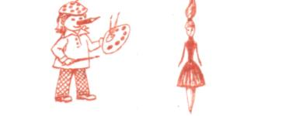
Чтобы отправиться в путешествие сказать заклинание. Произнесем его вместе
Ра – ра – ра – отправляться в путь пора.
Шли мы и увидели два домика,
Около них бегают зайчики и не могут попасть в свой домик.
Поможем?
Посадите зайчиков в домики.
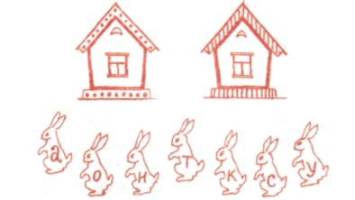
Зайчики в своих домиках от радости запели: а,о,у. Заговорили сначала испуганно, затем твердо, а потом по доброму, мягко (все звуки читают дети):
н,т,к,с,
н,т,к,с.

Актуализация знаний.
Вышли мы из леса и увидели следующее:
Течет, течет — не вытечет. Бежит, бежит — не выбежит.
(Река)
Подошли ближе, увидели: через речку два мостика, где что-то написано. (Дети читают.)
По какому мостику пойдем?
Только шагнули на мостик, а он сломался.
Задание: построить новый мост. (Дети составляют из кассы букв слово —
|к а|н а|т]. Один ученик составляет на магнитной доске.)
Мост получился крепкий, теперь мы можем перейти на другую сторону.

Физкульминутка.
Подними ладони выше
И сомкни над головой.
Что же вышло? Крыша вышла,
А под крышей мы с тобой.
Подними ладони выше
И сомкни перед собой. Что же вышло?
Мостик вышел, Мостик ровный и прямой.
Подними ладони выше
И скрести над головой.
Что же вышло?
Гуси вышли: Вот один, а вот другой.
Подними ладони выше
И, скрестив их, помаши.
Что же вышло?
Птички вышли,
Птички очень хороши!
На другом берегу мы увидели дерево. Летают ворона и синица, а попасть в гнездо не могут. Посадим птичек в гнезда.
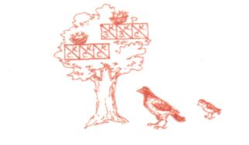
Дальше наш путь проходит через сад, но он заколдован. Надо расколдовать, чтобы цветы расцвели.

Прочитаем:

астры ирисы лилии
Цветы расколдованы. (Ученики переворачивают карточки, на обороте нарисованны цветы)

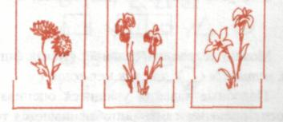

Цветы закивали головками, а потом поникли. Посмотрели мы на небо, а там тучи.

Физкультминутка «Гроза».

По небу заходили большие серые тучи. (Дети показывают.)
Сверкнула молния! (Руками впереди резко махнуть.)
Загремел гром! (Дети хлопнули в ладоши.)
И пошел дождь. (Стучат пачьчиками.)
Дождь усиливается, усиливается.
Дождь стал реже, реже, совсем перестал.
Выглянуло солнышко, и стало тихо-тихо. (Руки вверх, в стороны, сложили перед собой.)
Солнышко показало нам лучиком дорогу. Перед нами — дворец.
Навстречу нам вышла прекрасная королева. Мы сказали ей, зачем пришли. Надо выполнить три задания.
Задание 1.
Отгадайте мое имя.
Загадка. Разноцветное коромысло над рекой повисло. (Радуга)
Задание 2.
Сумеете отгадать краски — они ваши:
(ра) — красная (на обороте цветной кружок);
(ра) — оранжевая;
(та) – желтая;
(на) – зеленая;
(лу)- голубая;
(си) – синяя;
(то) - фиолетовая
раски прикрепляются к палитре по мере отгадывания.

Закрепление изученного

Задание 3.

— Успешно добраться до дому вам помогут четыре дорожки. Дети читают на доске: к | pa j с | ка | к | pa си | ла | к | ра с | ки ра |с | к | ра | си ла Принесли краски для Лары. Она и ее друзья очень обрадовались. А что было дальше, узнаете сами, прочитав такой текст: У Лары кисти и краски. Она раскрасила три картинки.
Чтение по «Азбуке» на с. 65. — Что былл у Лары? Сколько картинок она раскрасила.
Четко произносим звуки [р] и [р'] в скороговорках (написано на доске):
На дворе — трава, на траве — дрова.
Раз дрова, два дрова. Не руби дрова на траве двора.
Отгадайте. Отгадку найдите в «Азбуке» на с. 68.
Сперва блеск,
За блеском треск,
За треском плеск.
Первую и последующие строчки сначала читает умеющий читать ученик, а за ним прочитанную строку хором читает класс.
На дом. Где помещена буква р на «ленте букв»? Почему? Какие звуки она обозначает?

Итог урока
И вот мы возращаемся с путешествия. Как хорошо вернуться в свой класс.
Ребята какая буква нам очень часто встречалась в нашем путешествии.
А теперь мы с вами давайте заполним экран настроения нашего урока. (Ребята выбирают солнышко с разными эмоциями, и каждый напротив своего имени приклеивает свое солнышко).

